徐州市2015年初中毕业、升学考试物理模拟试题（五）及答案
满分：80分 时间：100分钟
一、选择题（每小题只有一个选项符合题意，每小题2分，共20分，选择题答案填入下列框内）
1 | 2 | 3 | 4 | 5 | 6 | 7 | 8 | 9 | 10
1. 如图1所示的四种现象中,由于光的直线传播形成的是
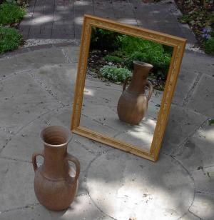

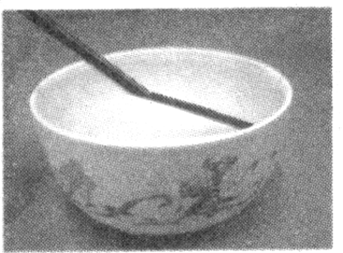
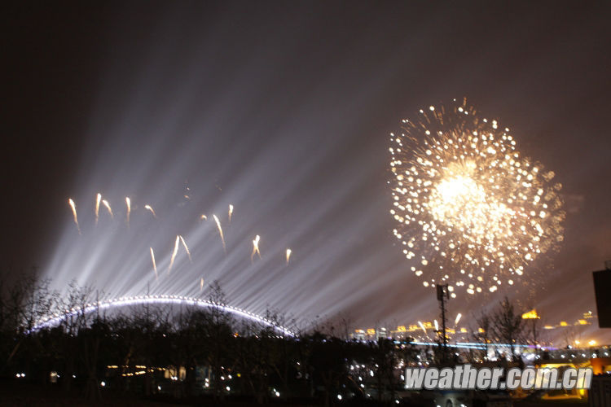
A．湖中的倒影 B．水中的筷子 C．世博会夜晚的灯光 D．镜中的陶罐
图1

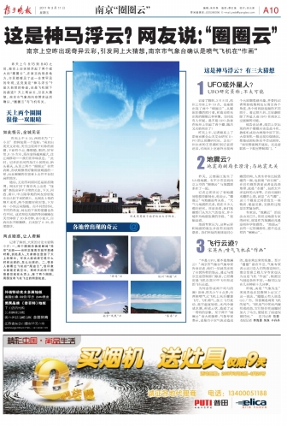
2. 2014年4月10日徐州上空出现奇异云彩（如图2所示），据气象专家董主任分析可能是喷气飞机在“作画”。在晴朗无风的早晨，当飞机从空中飞过，在蔚蓝的天空中会留下痕迹，这种现象俗称为“飞机拉烟”。产生这一现象的原因之一是飞机在飞行过程中排出的暖湿气体遇冷所致。在这一过程中，暖湿气体发生的物态变化是
A．熔化 B．液化 C．蒸发 D．汽化
3. 如图3是探究“什么情况下磁可以生电”的实验装置，当导线AB如何运动时电流表的指针会发生偏转：
B
A
图3
A．垂直于磁感线向左运动 B．平行于磁感线向上运动
C．平行于磁感线向下运动 D．垂直于纸面向外运动
4. 在如图4所示的措施中，为了减小压强的是
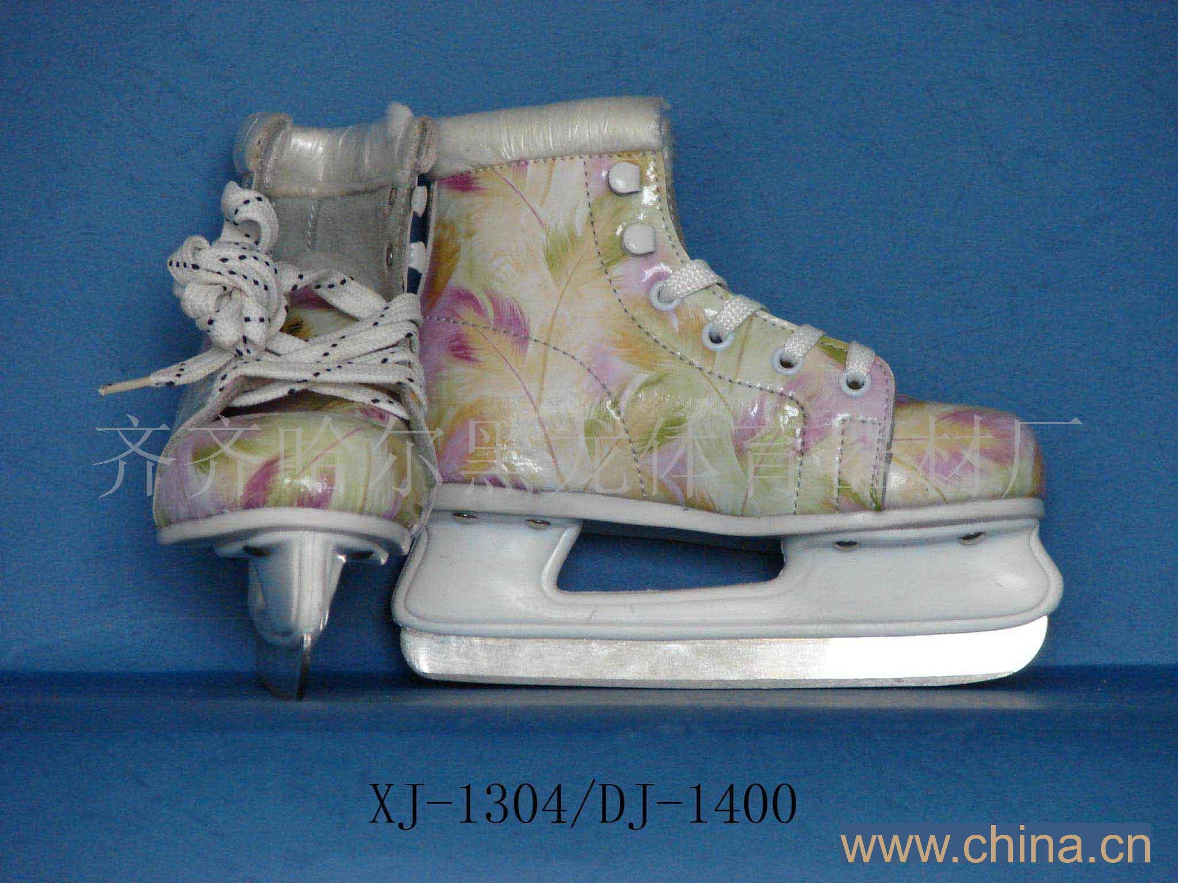
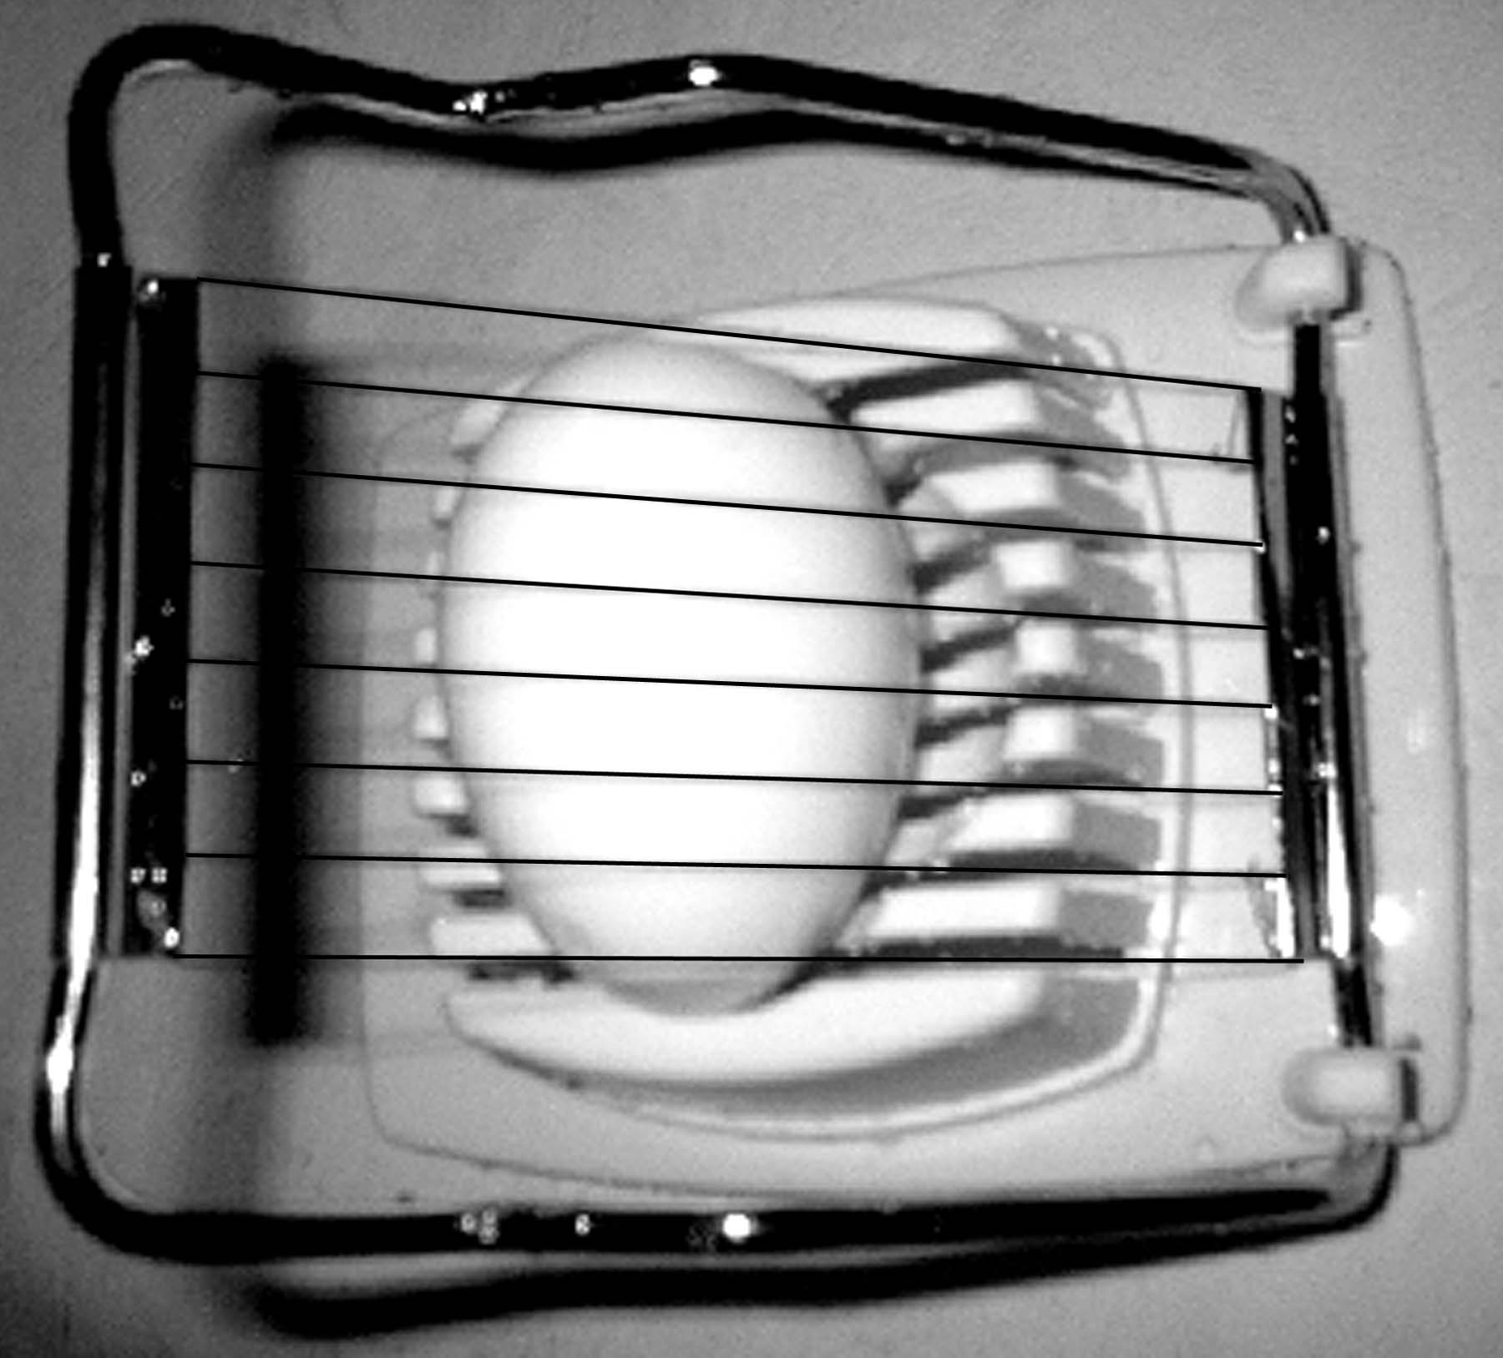
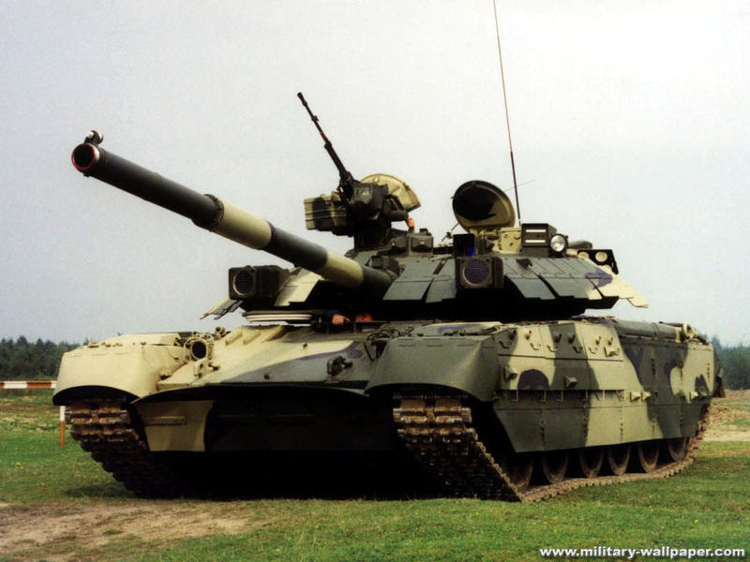
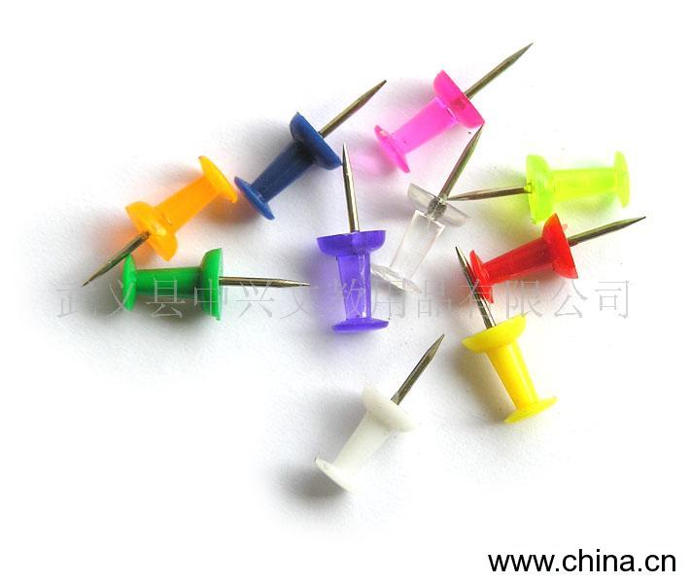
切蛋器装有很细的钢丝
冰刀磨得很锋利
坦克上安装有履带
图钉的钉尖做得很尖
A
B
C
D
图4

5.下列说法中错误的是
A．固体很难被压缩说明分子间有斥力 B．磁铁能吸引大头针说明分子间有引力
C．原子核由质子和中子组成 D．香气袭人说明分子在永不停息地运动
6. 以下数据中，最接近实际的是
A．初中生正常步行的速度约为5km/h B．一级楼梯台阶的高度约为50cm
C．冬天睢宁的最低气温通常在-18℃左右 D．正常成年人脉搏跳动的时间间隔约0.1s
7.小明用100N的力踢一个重5N的足球，球离脚后在水平草地上向前滚动了20m.在球滚动的过程中
A. 小明对足球做功2000J B.重力对足球做功100J
C. 小明对足球做功2100J D.小明和重力对足球做功都是0J
8. 关于力和运动的关系，下列说法正确的是
A．同一轮船从长江驶入海洋，轮船所受的浮力增大
B．如果物体的运动状态发生改变，它一定受到力的作用
C．静止的物体，如果受到推力的作用，它的运动状态一定发生改变
D．高速公路上之所以对汽车有最大限速，原因是速度越大惯性越大
9.能源、信息和材料是现代社会发展的三大支柱，下列说法正确的是[来源:学*科*网]
A．光电池和VCD光碟都采用了磁性材料 B．核能是可再生能源
C．光导纤维是用超声波来传递信息 D．雷达是利用电磁波进行定位和导航的
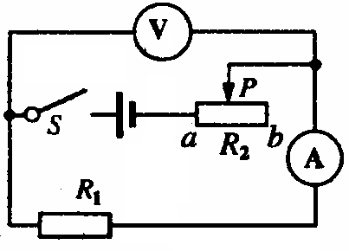
10. 在如图5所示电路中，电源电压保持不变，R_{l}为定值电阻，R₂为滑动变阻器. 开关S闭合后，将滑动变阻器R₂的滑片P自b端向a端移动过程中
图5
A. 电压表示数不变，电路消耗总功率变大
B. 电流表的示数变小，电路消耗的总功率变小
C. 电流表的示数变大，V的示数与A的示数之比不变
D. 电流表的示数变大，V的示数与A的示数之比变大
二、填空题（每空1分，共20分）
11、生活中有许多物理应用知识，例如家庭厨房：
（1）厨房的地面铺有防滑砖，这是为了___ ______摩擦；（填“增大”或“减小”）
（2）电饭锅是利用电流的________效应制成的，工作时将_________转化为内能；
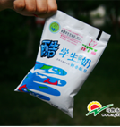
（3）煮水饺时，原来沉在锅底的水饺，由于内部气体的膨胀而逐渐上浮到水面，这是通过增大_____ ______而使其上浮的．若锅中的水沸腾后继续加热，水的温度______；
（4）使用筷子时，筷子实质上是一种______________杠杆．
12、为了促进广大中小学生身体素质的提高，我国推行了“学生饮用奶计划”．如图所示是一种学生饮用奶，它的净含量为200mL，若它的密度为1.25×10³kg/m³，比热容为4.0×10³J/（kg•℃），冬天饮用时把它从10℃加热到40℃需要吸收_____________J的热量．加热后的牛奶散发出浓浓的香味，这是因为热牛奶温度高，牛奶分子的___________剧烈；学生在饮用过程中，剩余牛奶的_________保持不变（选填物理特征）．

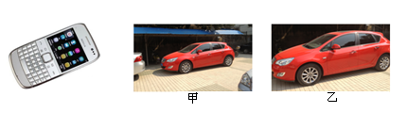
13、如图所示，“滑板男孩”正驱动滑板车向前滑行．他一脚站立其上，另一只脚不时用力向后蹬地，使滑板车前进，这说明．他发现路旁的建筑在往后退，这是因为他以____________为参照物．在他蹬地后双脚离地时，滑板车由于_____________向前滑行一段距离．

14、如图是一款具有摄像功能的手机，摄像头的镜头相当于一个_________镜，图中甲、乙是用这款手机先后拍下同一小车的两张照片（设摄像头焦距不变），拍摄第二张比拍摄第一张摄像头离小车_________（填“远”或“近”）些．两次拍摄时，摄像头离小车的距离都满足________________（填与焦距之间的关系）．
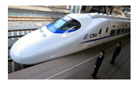
15、用托盘天平测量某金属块质量时，应将天平放在________桌面上，游码移到标尺的零刻度处，若天平的指针静止在图甲所示位置，则可将平衡螺母向__________（选填“左”或“右”）调节，使天平平衡．测量中，当右盘所加砝码和游码位置如图乙所示时天平平衡，则该金属块的质量为________g．若此金属块的体积为20cm³，则该金属块的密度为___________ g/cm³。[来源:学_科_网]
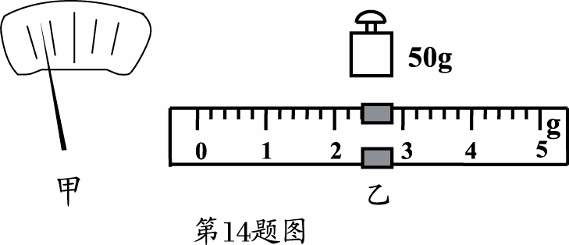

16．京沪高铁北京至徐州段里程为725km，尽显“中国味道” 的京沪高铁徐州站房将于5月底竣工，若列车以320km/h的平均速度在两地间运行，则需 h可从北京到达徐州（计算结果小数点后保留一位小数）.由于高铁列车运行速度很快，为避免候车乘客被“吸”向火车的事故发生，站台上的安全线与列车的距离也要更大些（如图所示）.这是因为列车进站时车体附近 .

三、综合题（17题4分， 18题8分，19题6分，20题6分，21题6分，22题10分，共40分）[来源:学+科+网Z+X+X+K]
17．（1）如图所示，发光点S发出的某光线经平面镜发射后，发射光线恰好经过A点，请在图中画出这条光线．
（2）为使如图所示的杠杆保持静止，在A点作用了一个动力F，力的方向不同，则大小也不同．请画出最小动力F的示意图和阻力的力臂．
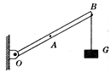

[来源:学_科_网]
18．随着我国经济的不断增长，国防力量也在加强，我国第一艘航空母舰“辽宁号”已正式交接．根据某航母的主要参数值列式计算：（g=10N/kg，ρ_{海水}=1.03×10³kg/m³）
主要参数值
航母总质量（包括舰载飞机） | 6×10⁷kg
每架舰载飞机的质量 | 5150kg
每架舰载飞机与甲板的总接触面积 | 5000cm²
航母正常航行速度 | 54km/h
航母以正常航行速度行驶时所受阻力 | 3.6×10⁸N
求：（1）求每架舰载飞机对甲板的压强．（2）求航母所受的总重力和浮力的大小．
（3）若航母以正常航行速度匀速从甲地开往乙地，行驶了540km．求此过程中航母牵引力的功率．（4）若其中一架舰载飞机起飞后，求航母排开海水的体积减少了多少？

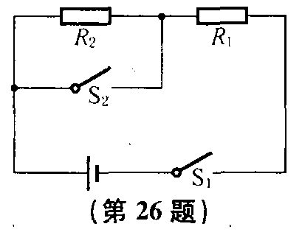
19. 徐州的冬天，室外很冷，可交警还要长时间站在道路上指挥交通，某同学为交警同志设计了一种保温鞋，设计的电路如图所示，其中R₁为9Ω的发热电阻，R₂为调节电阻，此电路具有加热挡和保温挡，已知两种工作状态下发热电阻的功率之比为9:1，调节电阻在保温状态下的功率为2 W．求：(1)调节电阻的阻值． (2)电源电压．(3)发热电阻在加热状态下，每小时产生的热量．
19题

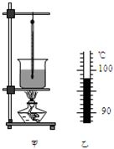
20．用图甲所示装置“比较不同液体吸热升温特点”．在两个相同烧杯中分别加入初温、体积相同的水和食盐水，用相同酒精灯加热直到沸腾．
(1)分别测量出水和食盐水的沸点，发现食盐水的沸点比水高．其中
水沸腾时温度计的局部放大图如乙图所示，水的沸点为________
(2)实验中加热食盐水到沸腾需要的时间长，说明食盐水吸收的热量
比水_____(选填“多”或“少”）．
(3)能否仅由“加热食盐水到沸腾需要的时间长”得出食盐水比热容大
的结论？_______，原因是______________________
21、电流做的功跟电压、电流和通电时间三个因素都有关。李明同学要通过实验探究电功跟电压的关系，他选用的器材如图4所示。其中甲、乙两容器完全相同，电阻丝R₁的阻值大于电阻丝R₂的阻值。
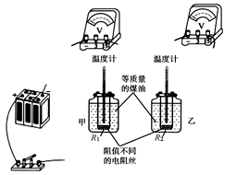
(1)请你用笔画线代替导线，帮他把实验电路连接完整。
(2)他在该实验中选用两根阻值不同的电阻丝，其目的是 。
（3）在这个实验中，李明是通过观察比较 来比较电流做功多少的。电流通过电阻丝 做的功多（填R₁或R₂）。
22、阅读短文，回答问题：
干簧管
干簧管是一种利用磁场信号来控制的线路开关器件，也叫磁控开关。常用的干簧管有单触点和双触点两种。
如图为单触点干簧管的结构示意图。其外壳是一根密封的玻璃管，管中装有两个磁性材料制成的弹性簧片电板，还灌有一种惰性气体。平时，玻璃管中的两个磁簧片触点部位是分开的（如图甲）。当有磁性物质靠近玻璃管时，在合适的磁场的作用下，管内的两个簧片的触点部位被磁化成为异名磁极就会互相吸引接触，簧片就会吸合在一起，使结点所接的电路连通（如图乙）。外磁力消失后，两个簧片由于本身的弹性而分开，线路就断开。
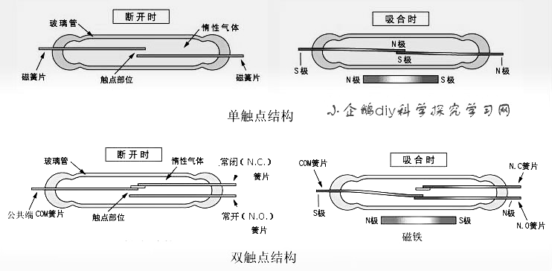
甲 乙

干簧管中的磁性材料是指铁、钴、镍等能被磁铁吸引的材料，它分为软磁性材料和硬磁性材料两种。软磁性材料是指既容易被磁化而获得磁性又很容易失去磁性的物质。硬磁性材料是指不容易被磁化而获得磁性，但一旦获得磁性又很不容易失去的物质。磁体周围的磁性材料被磁化后的极性与放置在该处的小磁针的极性相似，如我们拿一根铁棒的一端靠近或接触磁铁的N极时，这一端就会被磁化成S极，它的另一端则会被磁化成N极。
双触点干簧管类似于单刀双掷开关，它的工作原理是：没有磁场时，簧片1与簧片2接通（如图丙），当有外界磁力时，簧片1与簧片2的连接断开，簧片1与簧片3触点部位接通（如图丁），其中簧片1是公共端，簧片2是常闭接点，簧片3是常开接点。簧片中有一片是用只导电不导磁的材料做成。
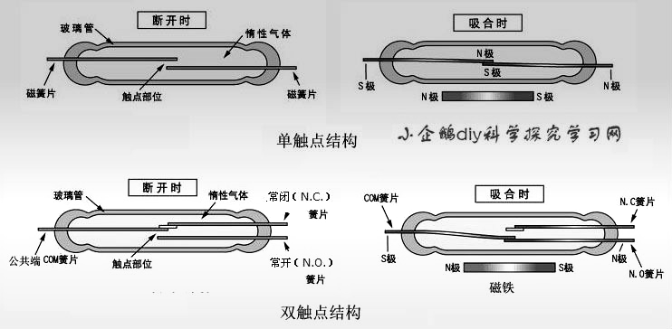
1
2
3
1
2
3
N极
S极
丁
丙

干簧管外绕上能产生磁场的线圈就成了干簧继电器，当线圈通电后，管中磁性材料制成的簧片的自由端分别被磁化成N极和S极而相互吸引，因而接通被控电路。线圈断电后，干簧片在本身的弹力作用下分开，将线路切断。http://www.xkb1.com
（1）单触点干簧管中的磁簧片是用_______（选填“软”或“硬”）磁性材料制成的。
（2）单触点干簧管在___________（选填“断开”或“闭合”）时，磁簧片具有弹性势能。
（3）双触点干簧管的1、2、3三个簧片的对应制作材料可能是________
A．铁、铁、铜 B．铁、铜、铁 C．铜、铁、铜 D．铁、钴、铁
（4）当条形磁铁按左图所示的方式从A移动到B，下列能反映电路中的电流随时间变化的图象是______。
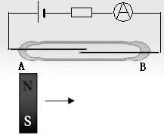
I/A
t/s
A
I/A
t/s
B
I/A
t/s
C
0
0
0

（5）如图为一运用干簧继电器的电路，当开
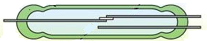
关S闭合后，它的工作特点是________
红灯
绿灯
S
A．红灯、绿灯交替发光
B．红灯长亮，绿灯亮、灭交替
C．绿灯长亮，红灯亮、灭交替
D．红灯长亮，绿灯不亮
2015年徐州市中考物理模拟试卷（八）参考答案
一、选择题（每小题2分，共20分．每小题给出的四个选项中只有一个选项正确）
题号 | 1 | 2 | 3 | 4 | 5 | 6 | 7 | 8 | 9 | 10
答案 | C | B | A | C | B | A | D | B | D | C
二、填空题（每空1分，共20分）
11、（1）增大 （2）热 电 （3）浮力 不变 （4）费力
12、3 ×10⁴ 运动 密度或比热容
13、滑板车 惯性
14、凸透 近 大于2倍焦距
15、水平 右 52.4 2.62
16、2.3 空气流速大，压强小
三、解答题（17题4分， 18题8分，19题6分，20题6分，21题6分，22题10分，共40分）
17、（1）图略 （2）图略
18、（1） 1. 03×10⁵ Pa （2）6 ×10⁸ N 6 ×10⁸ N
（3）5.4 ×10⁹ W （4）5m³
19、（1） 18Ω （2）9V （3）3.24 ×10⁵ J
20、（1） 98 ℃ （2）多 （3）不能 质量不同、沸点不同
21、（1） 略 （2）使电压不同 （3）温度计变化的示数 R₁
22、（1） 软 （2）闭合 （3）B （4）A （5）A

